***Description de la 2ème phase : Création du serveur***

Dans cette phase, vous êtes demandé(e) de créer l’application du serveur.

1. Démarrez l’IDE Eclipse (ou Intellij) en vous référant à votre répertoire du TP1.
2. Créez un Projet Java en acceptant les réglages proposés par défaut sous le nom : Nom_Prénom_TP1.

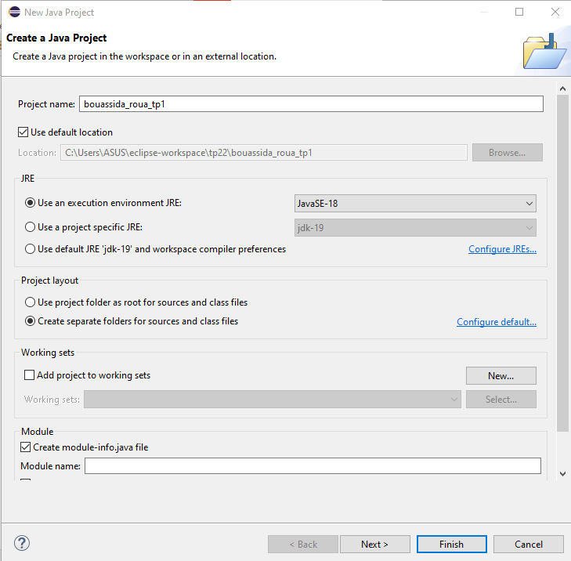

1. Écrivez le code java correspondant à l’application Serveur
2. Créez un package nommé : "SeverPackage" sous le répertoire “src”, dans lequel, vous créez une classe qui porte le nom : "Server" et choisissez la génération automatique de la méthode main().

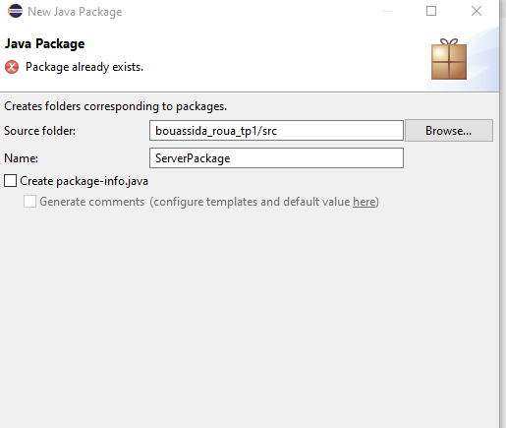

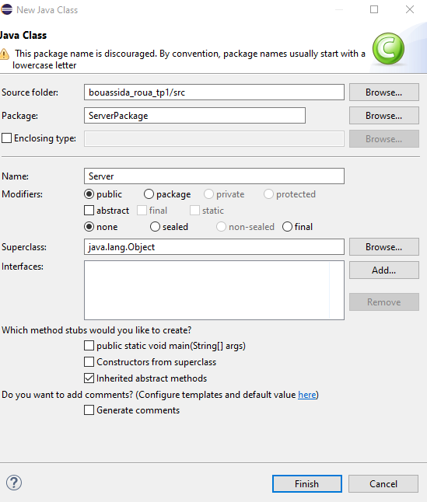

1. Dans le corps de la méthode main de la classe Server, tapez le code suivant :

// La première étape :

//à compléter (TODO)

S.o.p("Je suis un serveur en attente la connexion d'un client ");

// La deuxième étape : S.o.p("un client est connecté");

// La dernière étape :Fermer socket

// à compléter (TODO)

1. Essayez de compléter les parties du code où s’est marqué à compléter (TODO) dans le code tapé.

N.B. Importez les paquetages nécessaires et ajoutez les exceptions appropriées.

1. Lancez le serveur.
2. Interprétez le résultat affiché dans la console

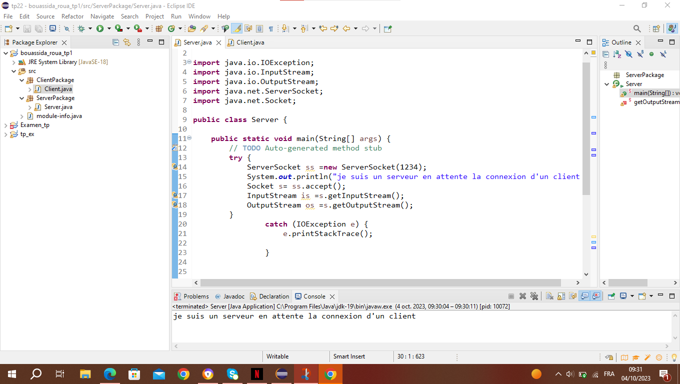

***Description de la 3ème phase : Création du client***

Dans cette phase, vous êtes demandé(e) de créer l’application du client.

1. Écrivez le code java correspondant à l’application Client
2. Créez un package nommé : "ClientPackage" sous le répertoire “src”, dans lequel, vous créez une classe qui porte le nom : "Client" et choisissez la génération automatique de la méthode main().

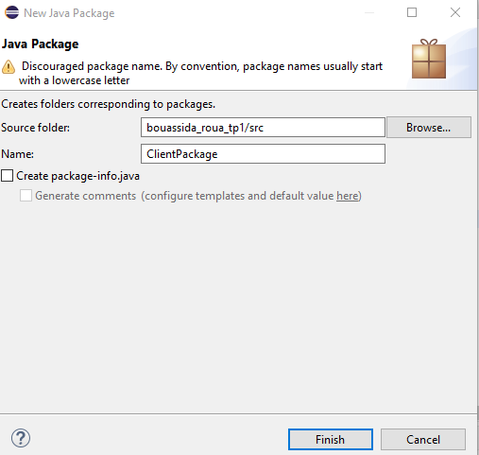

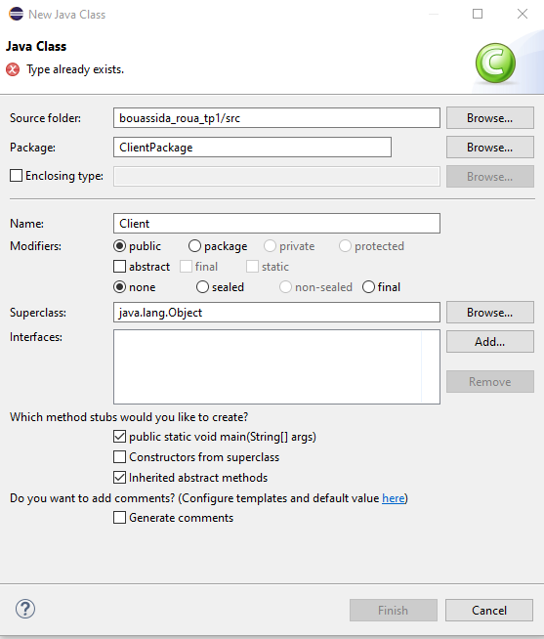

1. Dans le corps de la méthode main, copiez le code suivant :

// La première étape :

//à compléter (TODO)

s.o.p("Je suis un client pas encore connecté…");

//à compléter (TODO)

s.o.p("je suis un client connecté");

// La dernière étape : Fermer socket

//à compléter (TODO)

1. Idem pour 3.c). de la 2ème phase.
2. Lancez le client.
3. Interprétez le résultat affiché dans la console.
4. Changez le nom du localhost par une adresse IP

